Manual de usuario
Bio-Motion Evaluator
Goniometría digital de rodilla — guía para evaluadores

Mateo Londoño Toro
Versión 1.0 · Octubre de 2026
Tecnológico de Antioquia – Institución Universitaria · Facultad de Ingeniería

Contenido
1. Propósito y alcance 4
1.1 Qué hace el sistema 4
1.2 Qué NO es el sistema 4
1.3 Las dos interfaces 5
2. Requisitos para el uso 5
2.1 Equipo y navegador 5
2.2 Condiciones de grabación 5
3. Primeros pasos 6
3.1 Abrir el sistema 6
3.2 Moverse por la interfaz principal 6
3.3 Antes de la primera medición: la dirección del servidor 7
4. Portada 8
5. Demostración: medición en vivo 8
5.1 Preparar la medición 9
5.2 Medir 10
5.3 Qué muestra la pantalla 11
5.4 Si algo falla 11
6. Resultados 12
7. Cómo leer los resultados 14
7.1 Ángulo de flexión 14
7.2 Colores de los ángulos 14
7.3 Asimetría 14
7.4 Esqueleto superpuesto 15
8. Interfaz completa (funciones avanzadas) 15
8.1 Entrar y salir 15
8.2 Inicio de la interfaz completa 16
8.3 Configuración → Conexión 17
8.4 Diagnóstico 18
8.5 Análisis de video 18
8.6 Análisis en vivo (interfaz completa) 21
9. Buenas prácticas 24
10. Problemas frecuentes y soluciones 24
11. Glosario 25

Campo | Valor
Sistema | Bio-Motion Evaluator
Versión del manual | 1.0
Fecha | Octubre de 2026
Dirigido a | Evaluadores (personal de fisioterapia y de educación física) sin formación técnica
Documento complementario | Manual de instalación (manual_instalacion.md), para el personal técnico

1. Propósito y alcance

1.1 Qué hace el sistema
Bio-Motion Evaluator mide el ángulo de flexión de la rodilla a partir de la imagen de una cámara, sin sensores pegados al cuerpo. El navegador captura la imagen, un servidor estima la postura del cuerpo (modelo de pose MediaPipe) y la pantalla devuelve los resultados en tiempo real.
El sistema entrega:
- El ángulo de flexión de la rodilla izquierda y de la rodilla derecha, en grados, fotograma a fotograma.
- La asimetría bilateral: la diferencia, en grados, entre el ángulo de ambas rodillas.
- Un esqueleto superpuesto sobre la imagen, para comprobar que el sistema ve bien a la persona.
- En la interfaz completa, además: clasificación del ejercicio, fase del movimiento, conteo de repeticiones y análisis de videos pregrabados con descarga de datos en CSV.
Convención de medida: 0° equivale a la rodilla completamente extendida; el valor crece a medida que la rodilla se flexiona.

1.2 Qué NO es el sistema
Importante. Bio-Motion Evaluator es un prototipo de un trabajo de grado. No es un dispositivo médico certificado y no reemplaza la valoración clínica ni la goniometría manual.
- La validación de la exactitud del ángulo de flexión de rodilla frente a un método de referencia de medición angular se ejecutó con video-goniometría manual (Tracker), según un protocolo preregistrado, y su resultado es no concluyente según el criterio preregistrado: el error del propio comparador manual (3,07°) quedó por encima del umbral exigido (3,0°). Las cifras frente a Tracker (concordancia ICC 0,978; error medio de 8,1°) son solo descriptivas. Por eso el sistema no declara una exactitud clínica.
- La exactitud de la asimetría bilateral no está validada: en el plano sagital la pierna más lejana a la cámara queda parcialmente oculta, y la validación prevista se hace solo sobre la pierna más cercana.
- Diferencias de asimetría por debajo de 5° no se distinguen del ruido propio del estimador; no deben interpretarse como una asimetría real.
- Los colores de los ángulos (verde, amarillo, rojo) son orientativos para el ejercicio de referencia; no son un diagnóstico.

1.3 Las dos interfaces
El sistema tiene dos interfaces. Este manual sigue ese orden.
Interfaz | Aspecto | Para qué sirve | Capítulos
Interfaz principal | Clara, con menú superior Inicio · Demostración · Resultados | La medición en vivo de la rodilla y la consulta de resultados. Es la que se abre al entrar al sistema | 4 a 7
Interfaz completa (funciones avanzadas) | Oscura, con menú lateral | Lo que la principal no incluye: análisis de video, diagnóstico de la conexión y configuración de la dirección del servidor | 8

2. Requisitos para el uso

2.1 Equipo y navegador
- Un computador con un navegador actualizado (Google Chrome, Microsoft Edge, Mozilla Firefox o Safari).
- Una cámara web conectada al computador (integrada o externa).
- La dirección del sistema que le entregue el personal técnico (por ejemplo, http://localhost:5173).
- El servidor de análisis encendido.
El navegador solo permite usar la cámara cuando la dirección es localhost o empieza por https://. Si el navegador no ofrece la cámara, consulte al personal técnico.

2.2 Condiciones de grabación
Las mediciones solo son interpretables si se cumplen estas condiciones. Revíselas antes de cada sesión.
Condición | Qué hacer
Una sola persona | Solo la persona evaluada debe aparecer en la imagen.
Plano sagital (de perfil) | La persona se ubica de lado respecto a la cámara, de modo que la cámara vea la pierna desde el costado. La desviación respecto al perfil puro no debe superar 20°.
Altura de la cámara | La cámara va a la altura de la rodilla, sobre un trípode o una superficie estable. No sostenga la cámara en la mano.
Distancia | Aproximadamente 3 m entre la cámara y la persona (entre 2,7 m y 3,0 m). Marque la distancia en el piso con cinta.
Encuadre | Cuerpo entero visible: de la cabeza a los pies, sin cortar los pies.
Iluminación | Luz difusa y uniforme. Evite el contraluz: ni ventanas ni lámparas detrás de la persona.
Ropa | Ropa ajustada (pantalón corto o licra), de un color que contraste con el fondo. Evite ropa holgada que oculte la rodilla.
Fondo | Liso, sin patrones, y sin otras personas u objetos en movimiento.
Calzado | Descalzo o con calzado ajustado y sin plataforma.
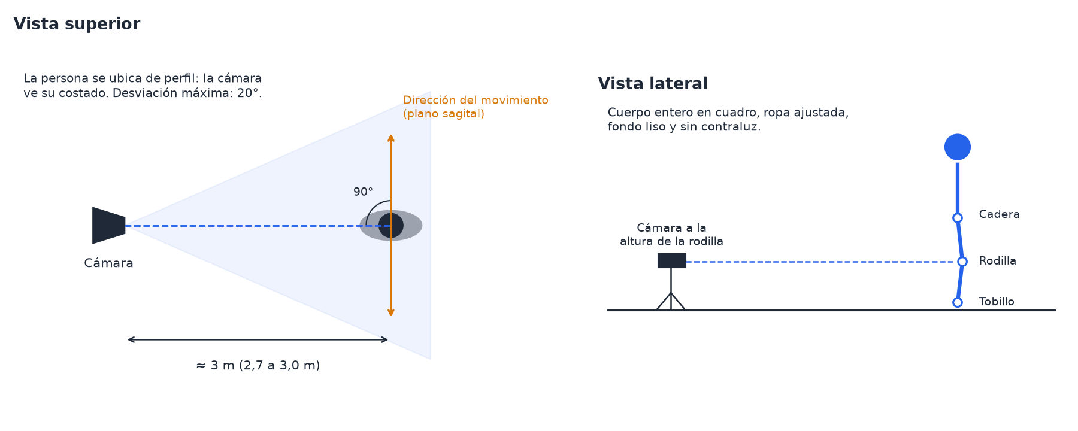
Esquema de las condiciones de grabación: cámara de perfil, a la altura de la rodilla y a unos 3 m.

3. Primeros pasos

3.1 Abrir el sistema
- Abra el navegador.
- Escriba la dirección del sistema que le entregó el personal técnico, por ejemplo http://localhost:5173.
- El sistema abre la Portada de la interfaz principal (la dirección cambia sola a /sustentacion).

3.2 Moverse por la interfaz principal
El menú superior tiene tres opciones:
Opción | Ruta | Contenido
Inicio | /sustentacion | Portada: identidad del trabajo y pregunta de investigación
Demostración | /sustentacion/demo | Medición de la rodilla en vivo con la cámara
Resultados | /sustentacion/resultados | Cifras medidas en el trabajo, resultado de la validación externa y lo que no se midió
En la esquina superior derecha, el enlace Interfaz completa → abre las funciones avanzadas (capítulo 8).

3.3 Antes de la primera medición: la dirección del servidor
La interfaz principal se conecta al servidor en la dirección guardada en este navegador. Si nadie la ha cambiado, usa http://localhost:8000.
- Si el personal técnico instaló el servidor en esa dirección, no tiene que hacer nada.
- Si le indicaron otra dirección o puerto, configúrela una sola vez en Interfaz completa → Configuración (sección 8.3).

4. Portada
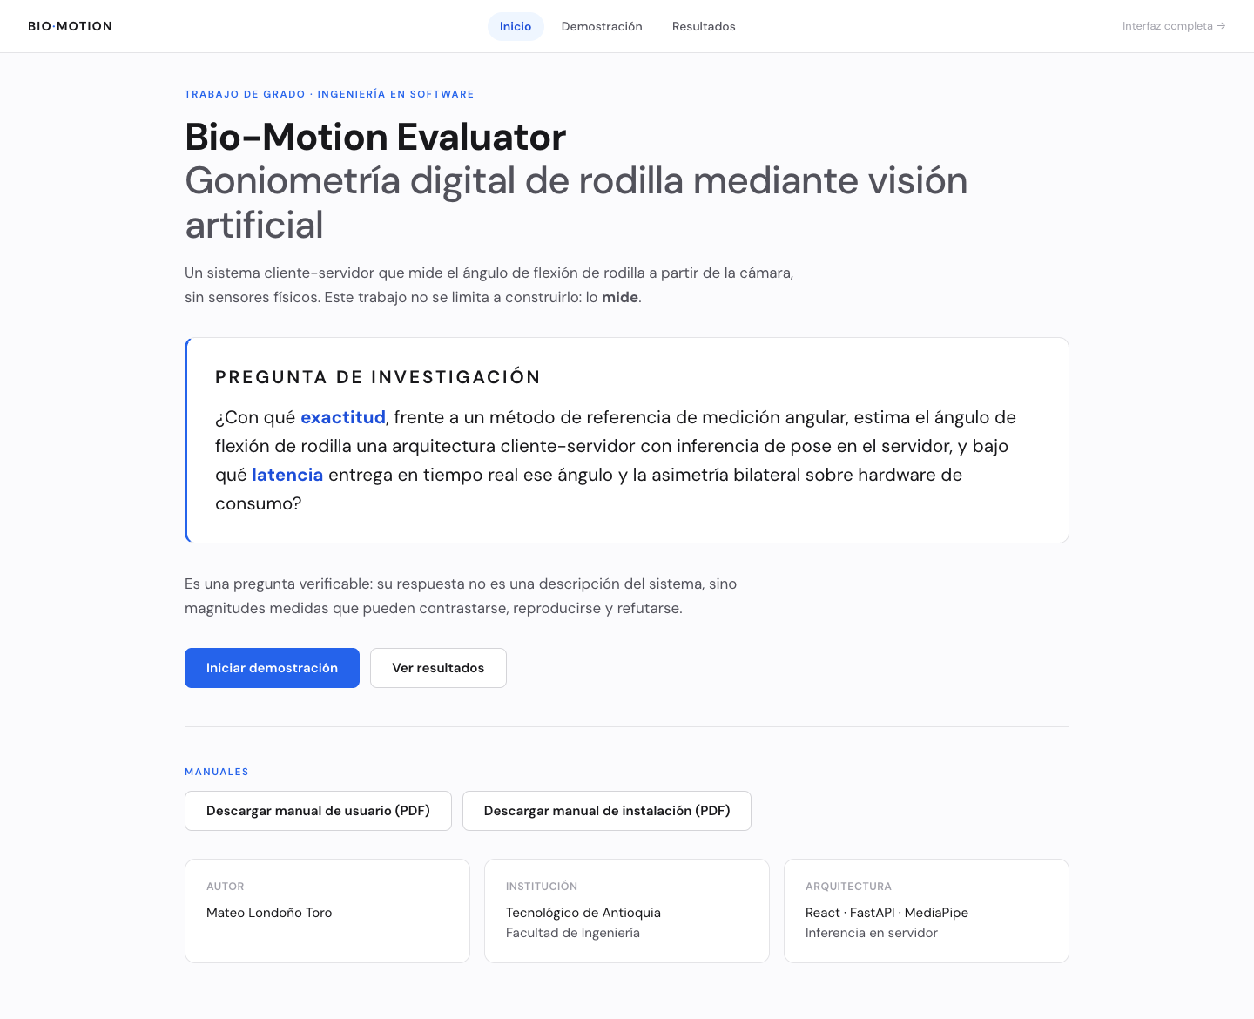
Portada de la interfaz principal. Es la primera pantalla al abrir el sistema; la sección «Manuales» ofrece la descarga de los dos manuales en PDF.
- Lea la identidad del trabajo y la pregunta de investigación.
- Haga clic en Iniciar demostración para medir (capítulo 5).
- Haga clic en Ver resultados para consultar las cifras del trabajo (capítulo 6).
- En la sección Manuales, haga clic en Descargar manual de usuario (PDF) o en Descargar manual de instalación (PDF) para guardar una copia de los manuales.

5. Demostración: medición en vivo
Esta es la pantalla principal de medición. Muestra la imagen de la cámara con el esqueleto y, a la derecha, los ángulos de ambas rodillas y la asimetría.

5.1 Preparar la medición
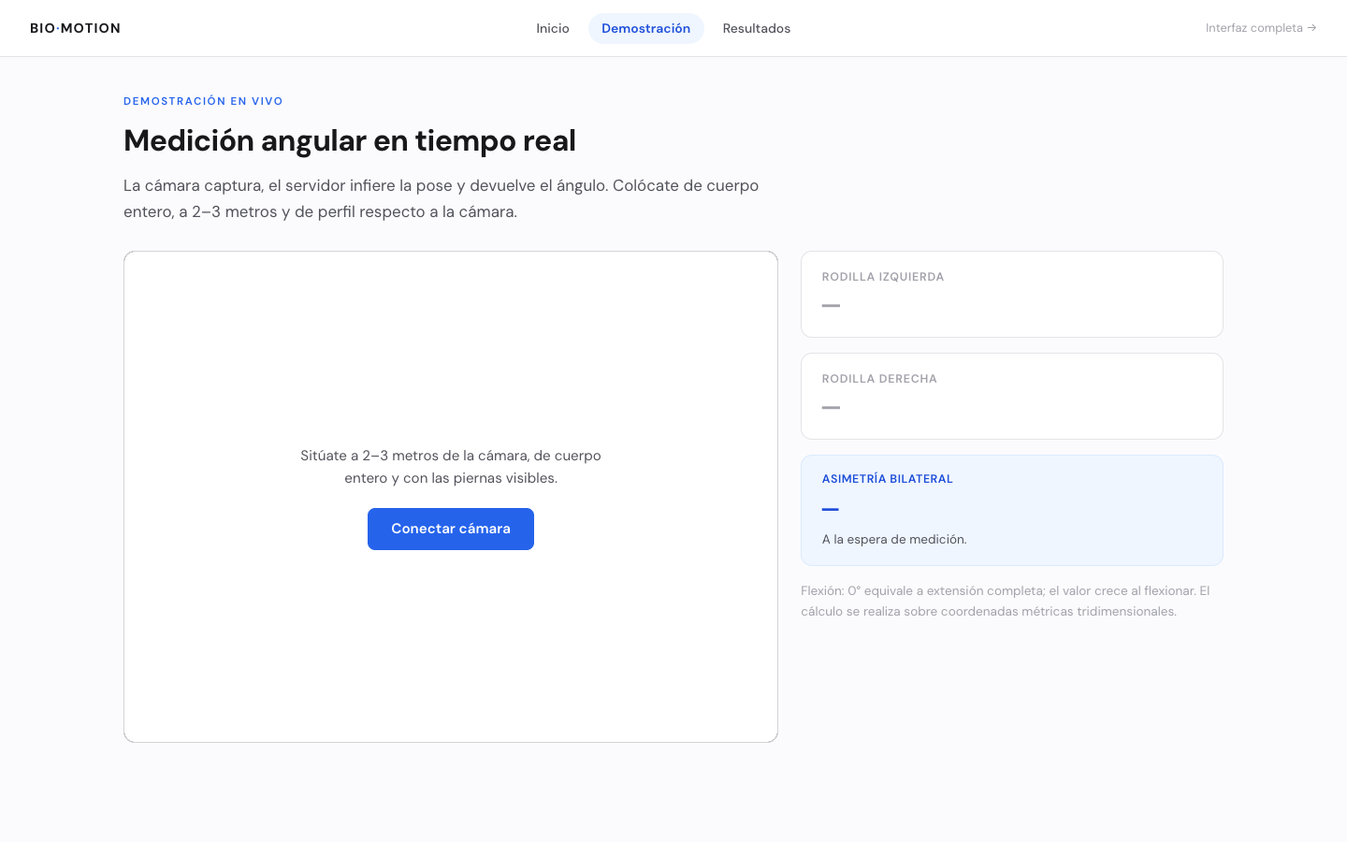
Demostración antes de conectar la cámara.
- En el menú superior, haga clic en Demostración.
- Ubique a la persona de perfil respecto a la cámara, de cuerpo entero y con las piernas visibles (sección 2.2).
- Haga clic en Conectar cámara.
- Si el navegador pregunta, haga clic en Permitir para dar acceso a la cámara.
- Compruebe que la imagen aparece en el recuadro. La imagen se muestra en espejo, como un reflejo.
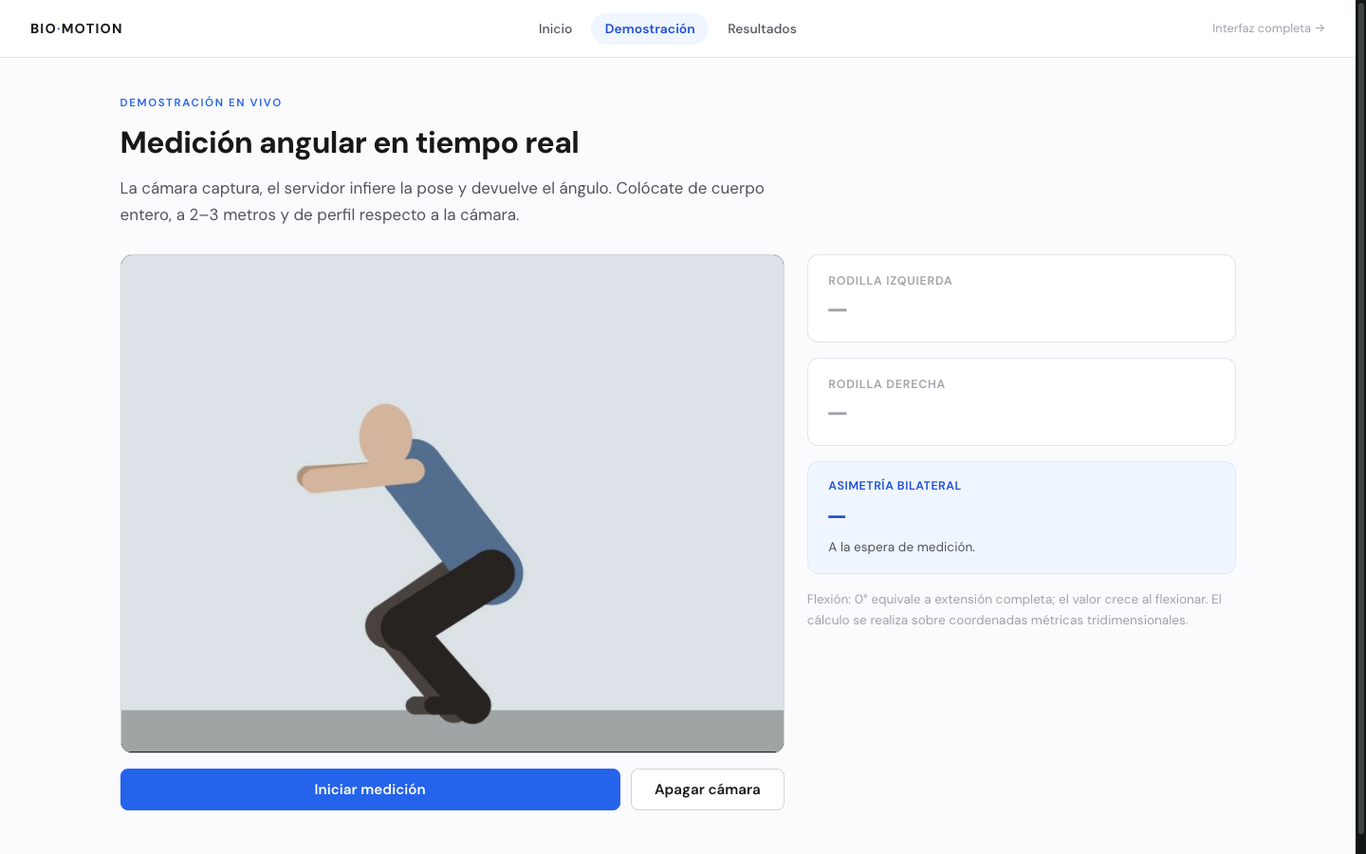
Cámara conectada, antes de iniciar la medición. Las lecturas muestran «—» y «A la espera de medición.». Para las capturas de este manual la cámara se sustituyó por un video sintético de un maniquí generado por computador: no aparece ninguna persona real.

5.2 Medir
- Haga clic en Iniciar medición. El borde del recuadro se resalta.
- Pida a la persona que haga el movimiento (por ejemplo, una sentadilla).
- Compruebe que el esqueleto coincide con el cuerpo, sobre todo en cadera, rodilla y tobillo.
- Lea a la derecha la Rodilla izquierda, la Rodilla derecha y la Asimetría bilateral.
- Para terminar, haga clic en Detener medición.
- Para liberar la cámara, haga clic en Apagar cámara. Este botón solo se activa cuando la medición está detenida.
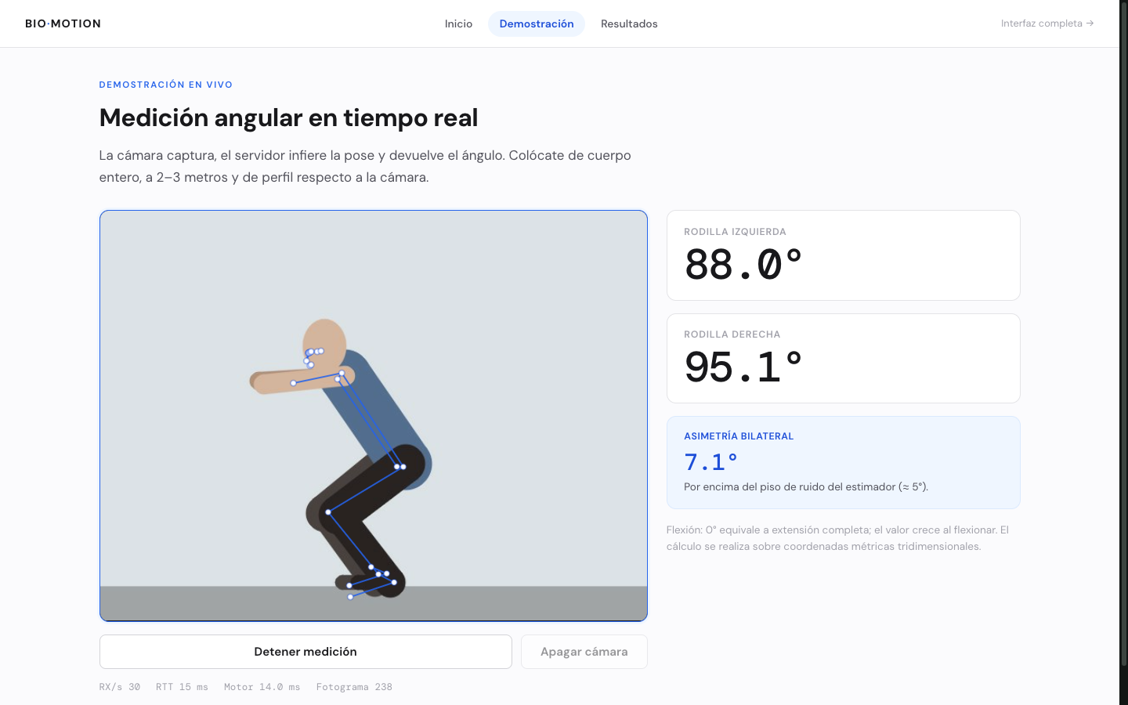
Medición en curso sobre el maniquí sintético: rodilla izquierda 88,0°, rodilla derecha 95,1° y asimetría de 7,1°, por encima del piso de ruido. Los valores son ilustrativos: provienen de una figura generada por computador, no de una persona.

5.3 Qué muestra la pantalla
Elemento | Significado
Rodilla izquierda / Rodilla derecha | Ángulo de flexión en grados. «—» indica que aún no hay datos de esa rodilla
Asimetría bilateral | Diferencia absoluta entre ambas rodillas, en grados
Mensaje bajo la asimetría | «A la espera de medición.», «Dentro del piso de ruido medido (≈ 5°): no es interpretable.» o «Por encima del piso de ruido del estimador (≈ 5°).»
Esqueleto azul | Postura estimada por el modelo sobre la imagen
Línea inferior | RX/s (resultados por segundo), RTT (tiempo de ida y vuelta al servidor, en ms), Motor (tiempo de cálculo del servidor, en ms) y Fotograma
Si el sistema reconoce automáticamente una sentadilla o una zancada, los recuadros de las rodillas toman color (verde, amarillo o rojo; sección 7.2). Si no la reconoce, se muestran sin color. En esta pantalla no hay selector de ejercicio.

5.4 Si algo falla
- Si aparece un mensaje en rojo al Conectar cámara, revise el permiso de la cámara del navegador.
- Si aparece «No se pudo conectar: …» al Iniciar medición, el servidor no responde en la dirección configurada. Abra Interfaz completa → Diagnóstico (sección 8.4).
- Si las lecturas siguen en «—» durante la medición, el sistema no ve las piernas: corrija el encuadre, la luz o la distancia.

6. Resultados
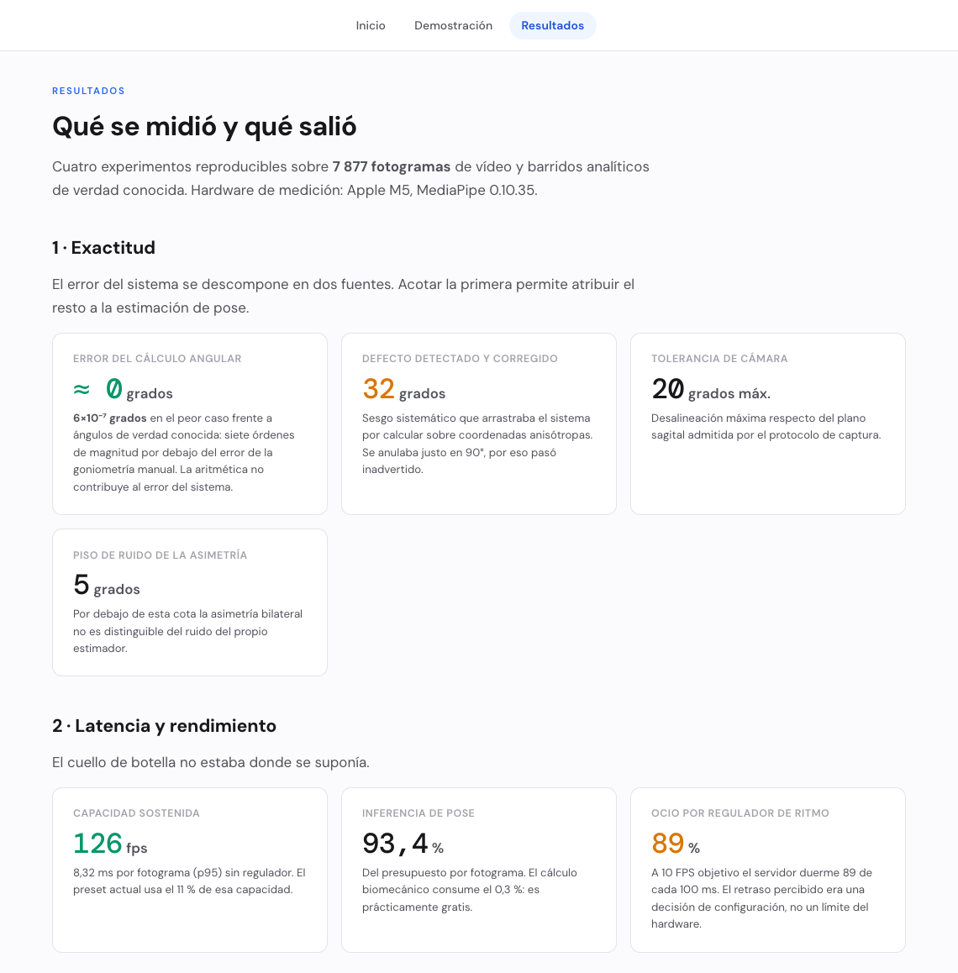
Vista Resultados, parte superior: exactitud del cálculo angular, defecto corregido, tolerancia de cámara, piso de ruido de la asimetría, latencia y rendimiento.
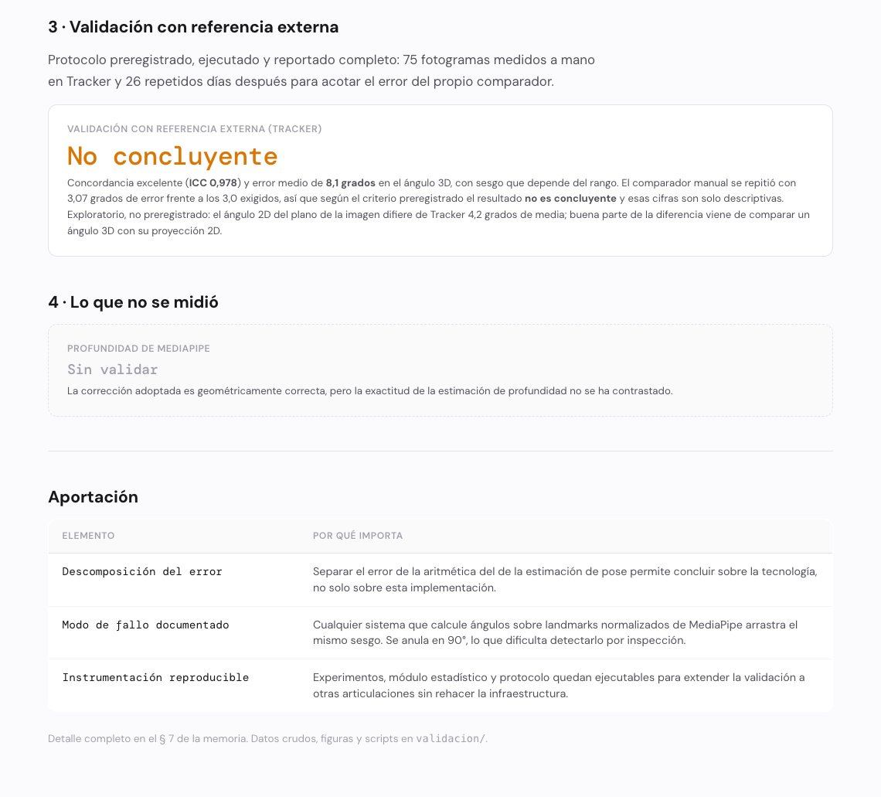
Vista Resultados, parte inferior: validación con referencia externa (Tracker), con resultado no concluyente; lo que no se midió (profundidad de MediaPipe sin validar) y la aportación del trabajo.
- En el menú superior, haga clic en Resultados.
- Desplácese hacia abajo para leer las cuatro secciones: Exactitud, Latencia y rendimiento, Validación con referencia externa y Lo que no se midió.
- Tenga en cuenta la sección Validación con referencia externa: la comparación con video-goniometría manual en Tracker se ejecutó y su resultado es no concluyente según el criterio preregistrado, porque el comparador manual no alcanzó la resolución exigida (3,07° frente a 3,0°). Sus cifras (ICC 0,978; error medio de 8,1° en el ángulo 3D) son solo descriptivas, y el análisis del ángulo 2D (4,2°) es exploratorio, no preregistrado. Por eso el sistema no afirma una exactitud clínica; la asimetría bilateral tampoco está validada.
Esta vista es de solo lectura: no depende de la cámara ni de una medición.

7. Cómo leer los resultados

7.1 Ángulo de flexión
- 0°: rodilla completamente extendida (pierna recta).
- El valor aumenta al doblar la rodilla. En una sentadilla profunda puede superar los 100°.
- El ángulo se calcula entre el muslo y la pierna (cadera, rodilla y tobillo) usando coordenadas tridimensionales que entrega el modelo de pose.
- Izquierda y derecha se refieren a las piernas de la persona evaluada, según el modelo de pose, no a los lados de la pantalla. Recuerde que la imagen se muestra en espejo.

7.2 Colores de los ángulos
El color depende del ejercicio reconocido (o fijado, en la interfaz completa).
Sentadilla (squat):
Color | Rango de flexión | Mensaje en la interfaz completa
Verde | 80° a 100° | «Rango óptimo (80–100°) ✓»
Amarillo | 60° a 79° | «Ajusta: poca profundidad»
Amarillo | 101° a 120° | «Ajusta: mucha profundidad»
Rojo | Fuera de los rangos anteriores | «Fuera de rango seguro»
Durante la subida y la bajada es normal ver valores en rojo: el color se refiere a la profundidad del fondo de la sentadilla.
Zancada (lunge): la rodilla con mayor flexión se toma como delantera y la otra como trasera.
Rodilla | Verde | Amarillo
Delantera | 50° a 90° | 40° a 49° o 91° a 100°
Trasera | 0° a 45° | 46° a 65°
Si ambas rodillas difieren menos de 5°, la zancada no se puede evaluar.
Sin clasificar u otro ejercicio: el ángulo se muestra sin color, como valor de referencia.

7.3 Asimetría
- Asimetría bilateral (Demostración): diferencia absoluta entre rodillas, en grados. Por debajo de 5° no es interpretable.
- Alerta asymmetry_high (interfaz completa): aparece durante una sentadilla cuando la diferencia entre rodillas supera el 18 % del ángulo mayor.
- En el plano sagital la pierna más lejana a la cámara queda parcialmente oculta, por lo que su ángulo es menos confiable. Tenga en cuenta esta limitación al comparar ambos lados.

7.4 Esqueleto superpuesto
- El esqueleto une los puntos del cuerpo que estima el modelo (hombros, codos, muñecas, caderas, rodillas, tobillos y pies).
- Si el esqueleto no coincide con el cuerpo, especialmente en la rodilla, no use esa medición. Corrija la iluminación, el encuadre o la ropa y repita.
- Solo se dibujan los puntos que el modelo ve con suficiente seguridad; un punto que falta indica una parte del cuerpo poco visible.

8. Interfaz completa (funciones avanzadas)
La interfaz completa reúne las funciones que la interfaz principal no incluye. Úsela cuando necesite:
- Analizar videos pregrabados guardados en el servidor.
- Comprobar la conexión con el servidor (Diagnóstico).
- Cambiar la dirección del servidor (Configuración → Conexión), si no es la predeterminada :8000.
- Ver la clasificación del ejercicio, la fase y el conteo de repeticiones durante la medición en vivo.

8.1 Entrar y salir
- En la interfaz principal, haga clic en Interfaz completa → (esquina superior derecha). Se abre la pantalla Inicio de la interfaz completa (ruta /inicio).
- Use el menú lateral: Inicio, Modo sustentación, Análisis en vivo, Análisis de video, Diagnóstico y Configuración.
- Para volver a la interfaz principal, haga clic en Modo sustentación.
- Para ocultar el menú lateral, haga clic en la flecha ‹ junto a «BIO-MOTION»; para mostrarlo, en la flecha › del borde izquierdo.

8.2 Inicio de la interfaz completa
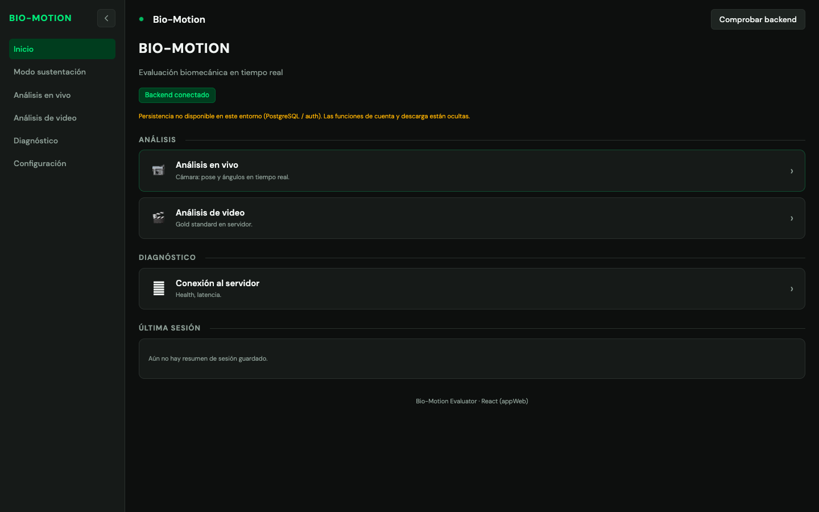
Inicio de la interfaz completa (/inicio) con el servidor conectado. El aviso naranja indica que el módulo opcional de cuentas no está instalado; el análisis funciona igual.
- Revise la etiqueta de estado: Backend conectado (verde) indica que el servidor responde. Si no responde, aparece «Verifica el servidor en …» con el enlace Ir al diagnóstico.
- Para repetir la comprobación, haga clic en Comprobar backend. El sistema también la repite sola cada 30 segundos.
- Use las tarjetas para entrar a Análisis en vivo, Análisis de video o Conexión al servidor.
- El recuadro Última sesión muestra el último fotograma registrado en un análisis de video (fotograma y ángulos izquierdo «L» y derecho «R»).
Aviso «Persistencia no disponible (PostgreSQL / auth)…». Significa que este equipo no tiene instalado el módulo opcional de cuentas, historial de sesiones y descarga remota de videos. La medición funciona con normalidad. Este manual no cubre esas funciones opcionales.

8.3 Configuración → Conexión
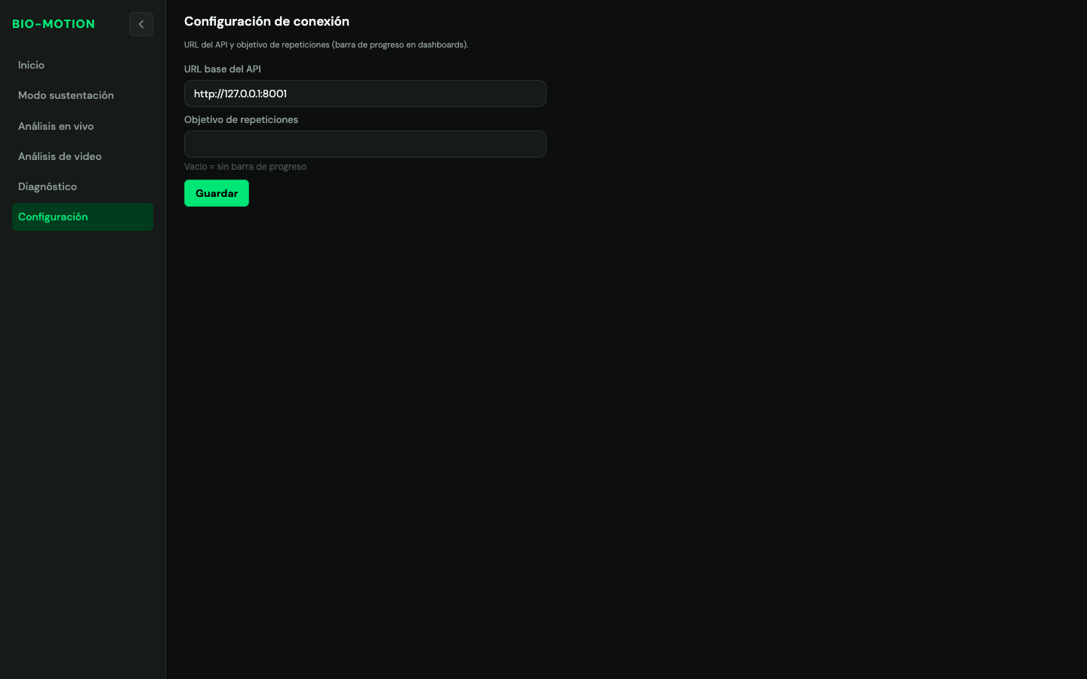
Pantalla Configuración de conexión.
Use esta pantalla cuando el servidor no esté en la dirección predeterminada http://localhost:8000.
- En el menú lateral, haga clic en Configuración.
- En URL base del API, escriba la dirección del servidor que le entregó el personal técnico.
- En Objetivo de repeticiones, escriba un número si quiere ver un anillo de progreso en el análisis en vivo de la interfaz completa. Déjelo vacío si no lo necesita.
- Haga clic en Guardar. Aparece el aviso «Guardado en localStorage.».
- Vuelva a abrir la pantalla de medición para que tome la nueva dirección. La interfaz principal usa esta misma dirección.
La configuración se guarda en este navegador y en este equipo. Si cambia de navegador o de computador, debe configurarla otra vez.

8.4 Diagnóstico
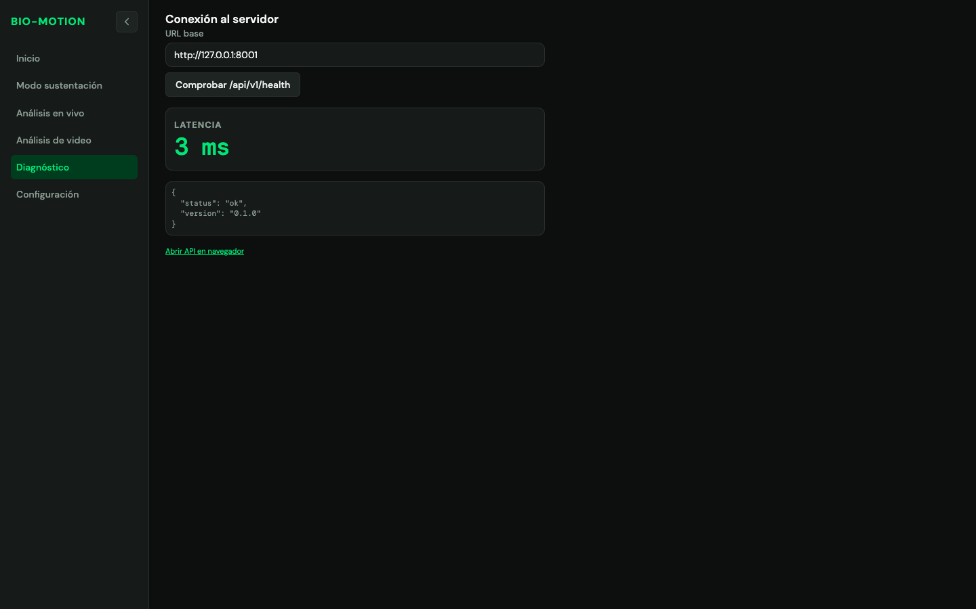
Pantalla Diagnóstico con el servidor respondiendo («status»: «ok»).
- En el menú lateral, haga clic en Diagnóstico. La comprobación se hace sola al abrir la pantalla.
- Revise el recuadro Latencia: verde si es menor de 100 ms, amarillo entre 100 ms y 499 ms, rojo desde 500 ms.
- Revise la respuesta del servidor. Si funciona, muestra "status": "ok" y la versión.
- Si aparece un error en rojo, el servidor no respondió en 5 segundos o la dirección es incorrecta. Avise al personal técnico.
- Para probar otra dirección sin guardarla, escríbala en URL base y haga clic en Comprobar /api/v1/health. Para guardarla, use Configuración (sección 8.3).

8.5 Análisis de video
Use esta pantalla para analizar videos pregrabados que el personal técnico haya copiado en el servidor.
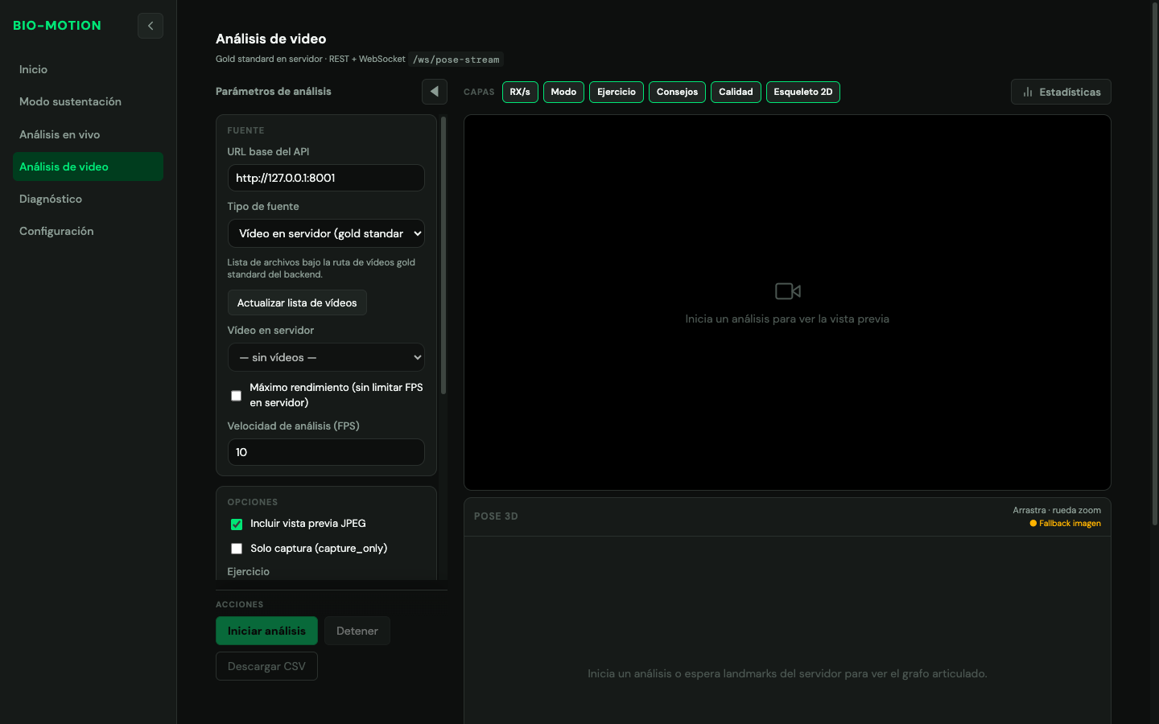
Análisis de video con el panel de parámetros abierto. En este equipo todavía no hay videos cargados en el servidor («— sin vídeos —»).
Preparar el análisis
- En el menú lateral, haga clic en Análisis de video.
- En el panel Parámetros de análisis, tarjeta Fuente, compruebe la URL base del API.
- En Tipo de fuente, deje Vídeo en servidor (gold standard).
- Haga clic en Actualizar lista de vídeos.
- En Vídeo en servidor, elija el archivo que quiere analizar.
- En Velocidad de análisis (FPS), deje 10 o escriba un valor entre 0.5 y 60.
Si la lista muestra «— sin vídeos —», pida al personal técnico que copie los videos en el servidor.
Opción | Efecto
Máximo rendimiento | El servidor procesa los fotogramas tan rápido como pueda, sin limitar los FPS
Incluir vista previa JPEG | Muestra la imagen del video procesada por el servidor
Solo captura | Solo extrae la pose, sin clasificar el ejercicio ni contar repeticiones
Ejercicio | Automático, o una etiqueta fija (idle, squat, lunge)
Vista solo esqueleto | Oculta la imagen del video y deja solo el esqueleto. Útil para proteger la identidad de la persona grabada
Calidad de preview | FPS y calidad de la imagen de vista previa
Los tipos de fuente Webcam del servidor y Webcam de este equipo existen para pruebas técnicas. Para medir con la cámara, use la Demostración de la interfaz principal.
Ejecutar el análisis
- Haga clic en Iniciar análisis. El botón solo se activa si eligió un video.
- Observe la vista previa con el esqueleto y el panel inferior de métricas.
- Para detener antes de que termine, haga clic en Detener.
- Al terminar aparece el mensaje «Análisis completado — puedes iniciar otro» y la ventana Resumen del análisis.
- Para guardar los ángulos de cada fotograma, haga clic en Descargar CSV. Se descarga bio_motion_frames.csv.
Capas y estadísticas
- Use los botones de Capas para mostrar u ocultar sobre el video: RX/s, Modo, Ejercicio, Consejos, Calidad y Esqueleto 2D.
- Haga clic en Estadísticas para ver el tiempo de procesamiento del servidor («Pipeline»), el fotograma actual y la barra de Progreso del vídeo.
- Haga clic en ◀ para ocultar el panel y ampliar la vista; para recuperarlo, en Mostrar parámetros.
- El panel Pose 3D muestra el esqueleto en tres dimensiones: arrástrelo para girarlo y use la rueda del ratón para acercar o alejar.
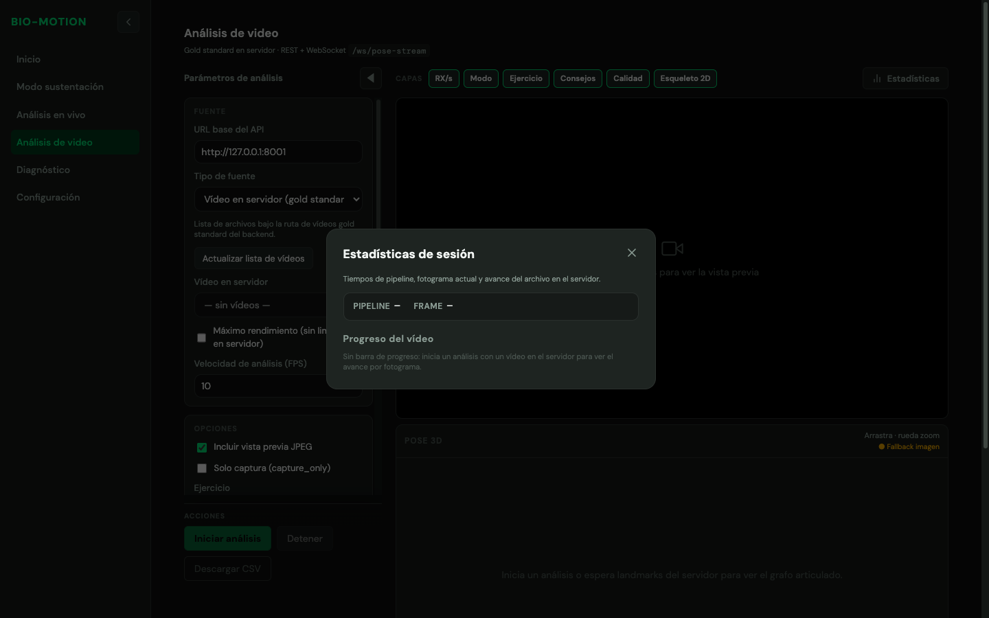
Ventana Estadísticas de sesión, sin un análisis en curso.
Resumen del análisis
Dato | Significado
Mejor ángulo logrado | Mayor flexión alcanzada y en qué rodilla
Mensaje de simetría | Compara las medias de ambas rodillas; «Buena simetría» si difieren menos de 5°
Calidad ROM bilateral | Porcentaje de fotogramas en que ambas rodillas estuvieron en el rango verde. 70 % o más: verde; de 40 % a 69 %: amarillo; menos de 40 %: rojo
Motor (último fotograma) | Ejercicio, repeticiones, fase y alertas del último fotograma
Medias por lado | Promedio del ángulo de cada rodilla
Frames procesados | Fotogramas analizados y cuántos tuvieron ambas rodillas detectadas
Detalles por frame | Mínimo y máximo de cada rodilla y el fotograma en que ocurrieron
Archivo CSV (bio_motion_frames.csv, una fila por fotograma):
Columna | Contenido
frame | Número de fotograma
left_knee_flexion_deg | Flexión de la rodilla izquierda, en grados
right_knee_flexion_deg | Flexión de la rodilla derecha, en grados
pose_ok | Indica si se detectó la pose en ese fotograma

8.6 Análisis en vivo (interfaz completa)
Es una versión técnica de la Demostración: mide con la cámara y añade la clasificación del ejercicio, la fase, el conteo de repeticiones y alertas de calidad. Para el uso habitual, prefiera la Demostración (capítulo 5).
Advertencia. Los consejos que aparecen sobre la imagen en esta pantalla («Posición de frente a la cámara», «Hombro, codo y muñeca visibles»…) son genéricos y contradicen el protocolo de medición de rodilla. Ignórelos y siga las condiciones de la sección 2.2: de perfil y de cuerpo entero.
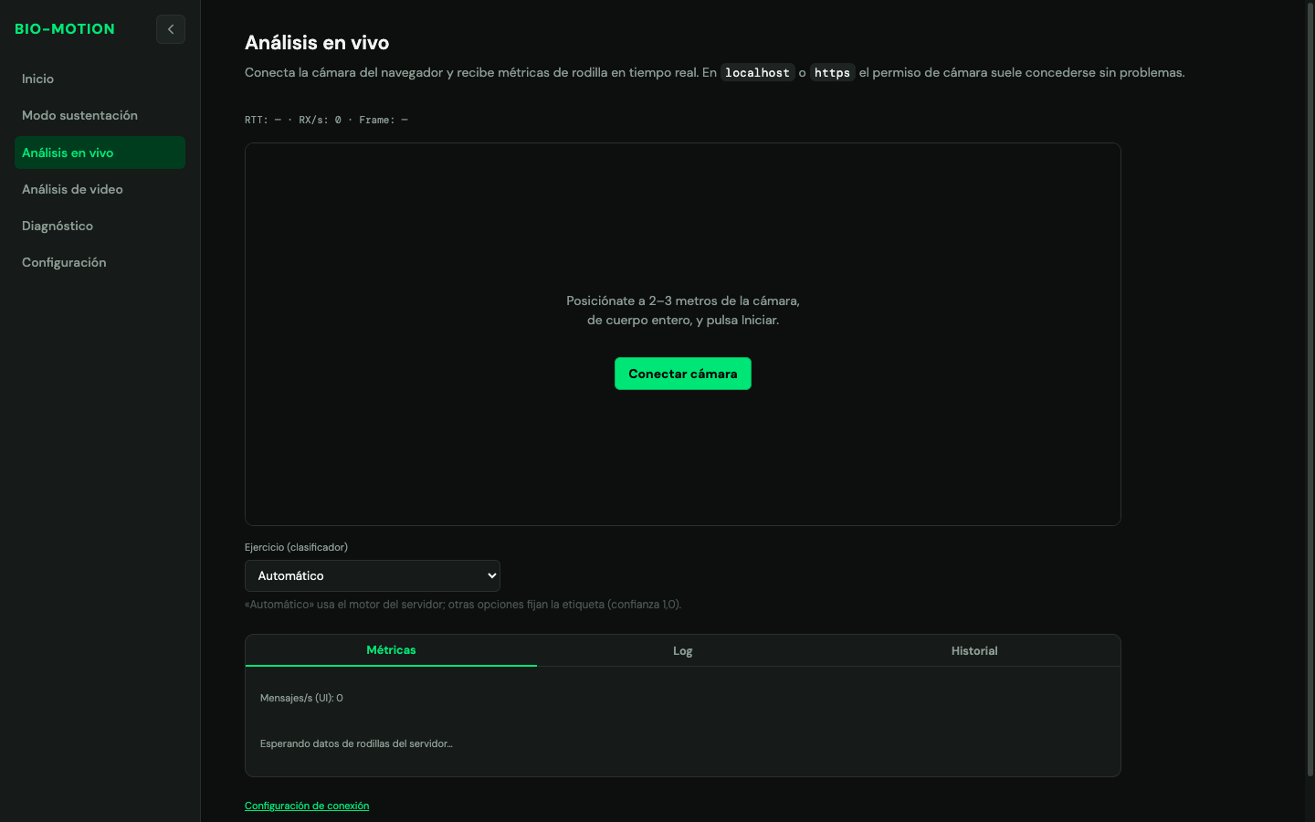
Análisis en vivo de la interfaz completa antes de conectar la cámara.
- Opcional: en Ejercicio (clasificador) elija squat (sentadilla) o lunge (zancada) para fijar la etiqueta; deje Automático para que el servidor la reconozca. Cámbielo antes de transmitir.
- Haga clic en Conectar cámara y luego en Iniciar transmisión.
- Lea los valores en el panel Métricas: ejercicio y confianza, Fase / reps con la Cuenta de repeticiones, y Rodilla izq. / Rodilla der. con color y mensaje (sección 7.2).
- La pestaña Historial muestra una gráfica con los últimos 30 valores; la pestaña Log permanece vacía en esta pantalla.
- Para terminar, haga clic en DETENER y luego en Apagar cámara.
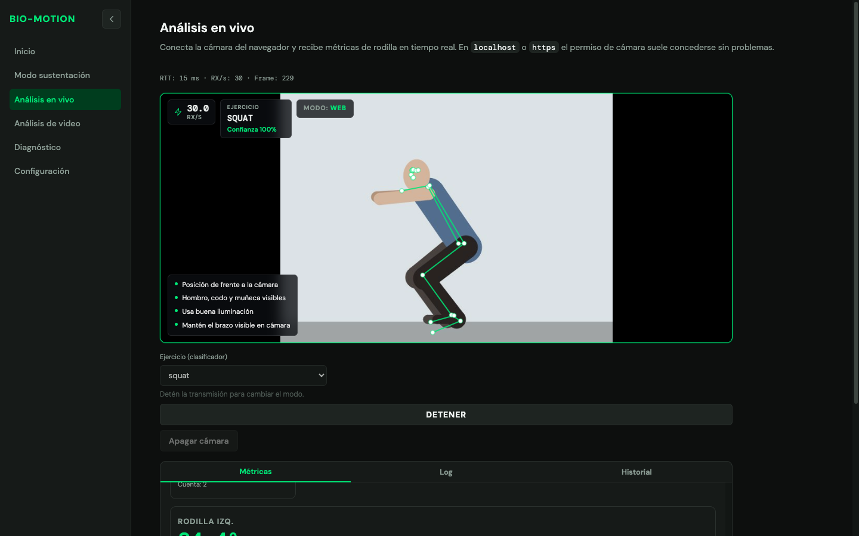
Análisis en vivo con el ejercicio fijado en «squat», sobre el maniquí sintético (no es una persona). Note los consejos «de frente» sobre la imagen, que no deben seguirse.
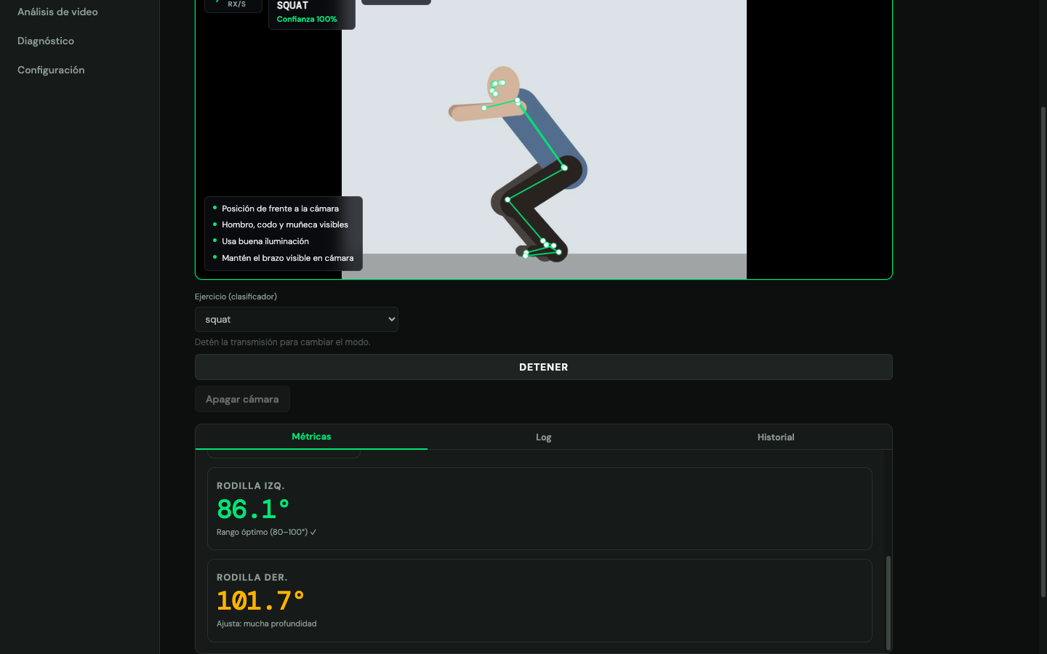
Panel Métricas: rodilla izquierda en verde («Rango óptimo (80–100°) ✓») y rodilla derecha en amarillo («Ajusta: mucha profundidad»). Valores ilustrativos del maniquí sintético.
Fases del movimiento en la sentadilla:
Fase | Significado
idle | En reposo o sin movimiento reconocido
eccentric | Fase de bajada
concentric | Fase de subida
El sistema cuenta una repetición cuando la persona baja (flexión de 55° o más), llega al fondo (80° o más) y vuelve a extender la rodilla (35° o menos).

9. Buenas prácticas
- Revise las condiciones de grabación (sección 2.2) antes de cada sesión.
- Haga una medición de prueba en Demostración antes de llamar a la persona evaluada; si falla, revise Interfaz completa → Diagnóstico.
- Mantenga la cámara fija durante toda la sesión. No la mueva entre repeticiones.
- Pida a la persona que se quede quieta 2 o 3 segundos al inicio, de perfil y de cuerpo entero.
- Verifique visualmente el esqueleto antes de anotar un valor.
- No interprete asimetrías menores de 5°.
- Use los resultados como apoyo; la decisión clínica es del profesional.
- Proteja los datos personales (Ley 1581 de 2012): pida el consentimiento de la persona antes de grabarla, no comparta capturas en las que se le pueda reconocer y use Vista solo esqueleto cuando proyecte videos.
- Al terminar, haga clic en Detener medición y luego en Apagar cámara.

10. Problemas frecuentes y soluciones
Problema | Causa probable | Solución
«No se pudo conectar: …» al iniciar la medición | El servidor está apagado o la dirección es incorrecta | Abra Interfaz completa → Diagnóstico. Si hay error, revise la dirección en Configuración o avise al personal técnico
Mensaje «Cámara: … Usa https o localhost y concede permisos.» | El navegador bloqueó la cámara o la dirección no es segura | Permita la cámara en el candado de la barra de direcciones. Si la dirección no es localhost ni https, avise al personal técnico
La cámara está en uso | Otra aplicación (videollamada) usa la cámara | Cierre la otra aplicación y haga clic de nuevo en Conectar cámara
Las lecturas siguen en «—» durante la medición | El sistema no ve las piernas | Aleje a la persona hasta que se vea de cuerpo entero, mejore la luz y retire el contraluz
El esqueleto salta o se deforma | Ropa holgada, fondo con patrones o poca luz | Use ropa ajustada, un fondo liso y luz uniforme
Los recuadros de las rodillas no toman color | El ejercicio no se reconoció | Es normal; los ángulos siguen siendo válidos como referencia
Aviso «Persistencia no disponible (PostgreSQL / auth)…» en la interfaz completa | El módulo opcional de cuentas no está instalado | No requiere acción
No cambió la dirección del servidor después de guardarla | La pantalla de medición ya estaba abierta | Vuelva a abrir la pantalla de medición
La lista de videos muestra «— sin vídeos —» | No hay videos copiados en el servidor | Pida al personal técnico que copie los videos
Iniciar análisis está deshabilitado | No hay un video elegido o los FPS no son válidos | Elija un video y escriba un FPS entre 0.5 y 60
Descargar CSV está deshabilitado | Aún no hay fotogramas registrados | Ejecute un análisis primero
Latencia en rojo (500 ms o más) | Red lenta o servidor ocupado | Use una red cableada o avise al personal técnico

11. Glosario
Término | Definición
Ángulo de flexión de rodilla | 180° menos el ángulo interno formado por cadera, rodilla y tobillo. 0° es la extensión completa
Asimetría bilateral | Diferencia absoluta, en grados, entre la flexión de la rodilla izquierda y la derecha
asymmetry_high | Alerta de calidad: en sentadilla, la diferencia entre rodillas supera el 18 % del ángulo mayor
Backend / servidor / API | Programa que recibe las imágenes, estima la pose y calcula los ángulos
Confianza | Seguridad (0 % a 100 %) con la que el sistema reconoce el ejercicio
CSV | Archivo de texto con datos separados por comas que se abre en una hoja de cálculo
Esqueleto | Dibujo de líneas y puntos que representa la postura estimada
Fotograma (frame) | Cada una de las imágenes que componen un video
FPS | Fotogramas por segundo
Gold standard | Video pregrabado de referencia, guardado en el servidor
Interfaz completa | Interfaz oscura con menú lateral (ruta /inicio) que reúne las funciones avanzadas
Interfaz principal | Interfaz clara (ruta /sustentacion) con Portada, Demostración y Resultados
Latencia | Tiempo que tarda el servidor en responder, en milisegundos
MediaPipe | Biblioteca de visión artificial que estima la posición de 33 puntos del cuerpo
Piso de ruido | Variación propia del estimador (≈ 5°); diferencias menores no son interpretables
Plano sagital | Plano que divide el cuerpo en izquierda y derecha; la cámara lo ve cuando la persona está de perfil
rom_low | Alerta de calidad: en la bajada de la sentadilla no se alcanzó la profundidad esperada
ROM | Rango de movimiento (range of motion)
RTT | Tiempo de ida y vuelta de un fotograma entre el navegador y el servidor
RX/s | Resultados recibidos del servidor por segundo

